PAMO – zeitgeschichtliches Dokument - 37 -
Pädagogischer Arbeitskreis Mittel- und Osteuropa, Gerolf Fritsche, Oppelner Str.8, 63071 Offenbach, 069-853994, kleinkaudern@gmx.de

Das Massaker „auf der Buche“ am 30.6.1945
und das Denkmal von Wekelsdorf im Jahre 2002

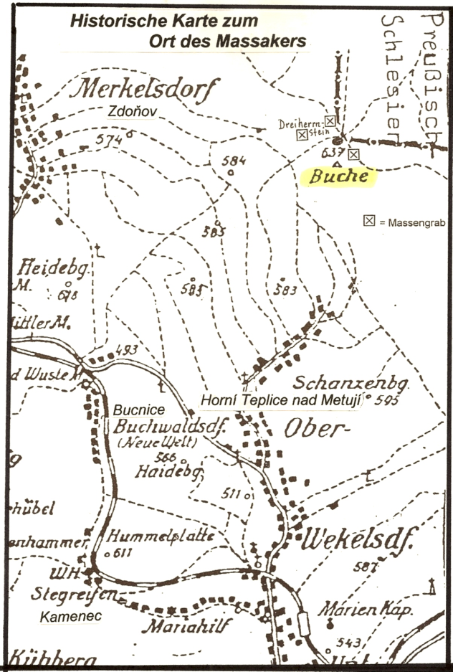

Der Ort des Massakers liegt im Braunauer Ländchen nördlich von Wekelsdorf an der Mettau (Teplice nad Metují) unmittelbar vor der Grenze nach Schlesien. Dort lebten zur fraglichen Zeit noch eingesessene Deutsche wie auch im Braunauer Ländchen selbst. Nach dem Waffenstillstand bei Kriegsende am 8. Mai 1945 kam es bei der unkoordinierten Machtübernahme durch Tschechen im Braunauer Ländchen und Polen in Schlesien zu den Gewalttaten gegen die Zivilbevölkerung. Sie sind nur ein Ausschnitt aus dem Geschehen in diesem Gebiet zu dieser Zeit.
Es ragt, was willkürliche Gewalt anbelangt, auch nicht vor anderen Regionen des Sudetenlandes heraus. Dennoch wird es hier Gegenstand unserer beispielhaften Betrachtung, weil einerseits das Geschehen im Braunauer Ländchen gut belegt ist und sich wohl auch deshalb dort in Tschechien einige Bewohner zu Beginn des neuen Jahrtausends gefunden haben, deren Gewissen nicht nur stark genug war dieser Untaten zu gedenken, sondern deren Verantwortung und Kraft ausgereicht hat, ein Denkmal zu errichten und es zu verteidigen.

Als die Sowjettruppen von Schlesien kommend 1945 ins Braunauer Ländchen (etwa: Okres Broumov) vorrückten, kam es zu diesen Gewalttaten an der Zivilbevölkerung, die für die Betroffenen furchtbar waren. Sie gehörten aber zu den üblichen Begleiterscheinungen im Tross dieser Armee. Sie rückte in ein Gebiet vor, in dem es fast nur deutsche Bevölkerung gab. Funktionäre der NSDAP waren weitgehend untergetaucht, bzw. taten dies oft von heute auf morgen. Angesichts der Tatsache, dass natürlich der Einmarsch eines Feindes eine Katastrophe ist, mag es zwar merkwürdig klingen, diesen Vorgang als etwas im Rahmen des Üblichen zu bezeichnen. Wie furchtbar eine wirkliche Katastrophe sein kann, zeigte sich den Braunauern erst, als Ende Mai 1945 sogenannte tschechoslowakische Truppen und Behörden aus den tschechischen Gebieten nach Wekelsdorf kamen und begannen die deutsche Bevölkerung massiv zu verfolgen. Dazu gehörte, sie einmal außer Landes zu treiben und zum anderen Arbeitskräfte zu gewinnen, die man zu Einsätzen ins Innere des Landes vor allem zu Bauern aber auch in Lager abordnen konnte. Wer Glück hatte, traf dort auf tschechische Herren, die auch in Augenblicken nationaler Euphorie sich ihr Gewissen bewahrten, aber in der Regel gerieten die Betroffenen in Sklavenarbeit. Sie wurden nicht einmal bezahlt.
Es ist nicht leicht, das folgende zu verstehen. Vor allem dann nicht, wenn man sich nicht vorzustellen versucht, wie es Menschen geht, die begreifen sollen, dass sie Haus und Hof, die ihnen vertraute Welt – die Heimat verlassen sollen – für immer. Menschen, die in Verbindung mit ihrer Umwelt leben – nur um solche handelte es sich 1945 im Braunauer Ländchen – brauchen in der Regel nicht nur Monate, um das zu erfassen. Insbesondere solche, die sich keiner Schuld bewusst sind.
2
- 2 - 37PAMO-DokWekelsdorf

Die Tschechen andererseits, die dem Aufruf Dr. Edvard Beneschs, des tschechischen politischen Führers, 1945 gefolgt waren, mussten wie oben angemerkt vor allem zwei Aufträge umsetzen: Einmal so viele Deutsche wie möglich über die nahe Grenze außer Landes treiben und andererseits unter den Zurückbleibenden Arbeitskräfte rekrutieren. Erschwert wurde ihnen das durch die persönlichen Interessen der Ausführenden dieser Truppe, die in den meisten Fällen kaum eine Eignung für diese Aufgaben mitbrachten, vor allem aber das Bestreben, sich am Gut der vertriebnen Deutschen zu bereichern und sich in der Regel an völlig unschuldigen Deutschen für tatsächlich erlittenes Unrecht oder einfach aus nationalem Hass zu rächen. Die meisten Vorgänge, die in der Literatur 1945/46 belegt sind, machen leider deutlich, wie ungeeignet die Tschechen waren, die mit dieser Aufgabe betraut waren. Da mag es zwar solche gegeben haben, die ihrem Gewissen folgen wollten. Im Kreis ihrer Kameraden hatten die aber wenige Chancen, d.h. ihre Taten sind in den Annalen kaum namhaft geworden.

Das Unglück erhielt eine neue Qualität, als am 1. Juni 1945 in Wekelsdorf die MSK (Městská Spárni Komise = Stadtverwaltungskommission) eingerichtet wurde, die für die Selektion der Deutschen zur Vertreibung und für die Einweisung zur Zwangsarbeit zuständig erklärt wurde. Als Leiter dieser Stelle wurde Miroslav Rýdl benannt. Er hatte vor seinem Weggang 1938 in Wekelsdorf als Lehrer in der kleinen tschechischen Schule gearbeitet, kannte sich also in dem Gebiet aus. Ihm zur Seite stand Hauptmann Václav Svoboda, dessen ca. 100 „Soldaten“ am 23. Juni eingetroffen waren. Ihm sei schon damals der Ruf vorausgeeilt, ein „Deutschenhasser und Rächer“ zu sei. Dass dies auch für Rýdl zutraf, hatte dieser in den Tagen vorher bewiesen. Er hatte seine ehemaligen Lehrerkollegen aus Weckelsdorf mitleidlos über die Grenze gejagt. Dass er das noch steigern konnte, zeigte er nach dem 28. Juni.
Am besagten Tag in den frühen Morgenstunden donnerten Soldaten des Kommandanten Svoboda an die Haustüren vieler Bewohner von Markt, Ober- und Unter-Wekelsdorf und Stegreifen. „Packt die wichtigsten Sachen, Verpflegung für 10 Tage, 25 Kilo Gepäck, nicht mehr. In einer halben Stunde ist Abmarsch". Die meisten der Deutschen besaßen Geschäfte, gepflegte Häuser und Villen, Bauernhöfe, oder es lagen persönliche Gründe wie im Fall der mit einem Deutschen verheirateten Tschechin Marie Wichtrei, geb. Teimer, vor. Die hatte Miroslav Rýdl nach allem, was sich seit diesen Tagen im nachhinein ergeben hat, auf die Liste gesetzt, um sich einfach zu rächen. Sie hatte einst vor 1938 zu tschechischer Zeit den Freier Rýdl zurückgewiesen und den Deutschen Franz Wichtrei geheiratet. Wie sich in diesen Tagen zeigen sollte, hatte das tödliche Folgen. Insgesamt kamen bei dieser Aktion 58 Personen zusammen, darunter 1 Säugling und 8 Kinder. Sie wurden im Hof des Bezirksgerichtsgefängnisses versammelt. Dort selektierte Rýdl die zur Zwangsarbeit Vorgesehenen. 23 Alte, Sieche und Mütter mit Kindern wurden zum „Abschub“ über die Grenze eingeteilt. Über das, was mit diesen armen Menschen in den nächsten 48 Stunden geschah, schreibt der Wekelsdorfer Altbürgermeister Heinrich Purman als Zeitzeuge:
„Am 28.06.45 sahen wir in den Morgenstunden 23 Personen mit zwei Kinderwagen, begleitet von tschechischen Soldaten, gegen die Landesgrenze ziehen. Da die Tschechen bereits seit Wochen einzelne Gruppen der deutschen Bevölkerung ausgewiesen hatten, vermuteten wir richtig, dass man diese Menschen über die nahe Grenze nach Schlesien treiben werde. Unsere Annahme stimmte, doch hatten die Tschechen nicht damit gerechnet, dass die Polen, welche inzwischen die provisorische Verwaltung in Schlesien übernommen hatten, die Vertriebenen nicht aufnehmen würden. Die Gruppe lagerte daher an der Reichsgrenze im Hof Göhlenau und wusste nicht, wohin sie sich wenden sollte, denn die Polen ließen sie nicht nach Schlesien hinein und die Tschechen hatten sie mit dem Tode bedroht, wenn sie sich zurückwenden würden. Da sie in der Nacht noch dort lagerten, setzte sich ein tschechischer Zollbeamter mit der tschechischen Besatzung in Wekelsdorf telefonisch in Verbindung und es soll vereinbart worden sein, dass sie wieder nach Wekelsdorf zurück dürfen.
Am kommenden Tag wurde die Gruppe auf Leiterwagen nach Wekelsdorf geschafft, wo sie beim Gasthof „Krone" bis zum Abend blieben. Danach wurden diese armen Menschen ins Gebäude des
3
- 3 - 37PAMO-DokWekelsdorf

Bezirksgerichtsgefängnisses Wekelsdorf gebracht, von wo aus sie vor dem Morgengrauen des 30.06.1945 wieder bis zur „Buche" (Dreiherrenstein) ausgetrieben wurden. Seit diesem Zeitpunkt sind diese Personen verschollen.“ Ein weiterer Zeitzeuge schildert folgendes: „Ich ging beim Morgengrauen des 30.06. auf meine nahe der Staatsgrenze liegende Wiese, um Gras zu mähen, und sah an der Waldgrenze die Gruppe der Grenze entgegenziehen. Als ich weiter gehen wollte, kam ein tschechischer Soldat auf mich zu und bedeutete mir, dass es erst am Nachmittag wieder gestattet sein wird, die Grenzfelder zu betreten. Ich habe später aus Richtung der Staatsgrenze Gewehrfeuer gehört, was ich aber für bedeutungslos hielt, weil an der Grenze viel herumgeschossen wurde. Aber als ich hörte, dass diese Menschen verschollen sind, kam mir zum Bewusstsein, dass diese Schüsse Menschen gegolten haben.
Der Alt-Bauer Anton Meier mit seiner Ehefrau soll aber bereits am 28.06.1945 erschossen worden sein, denn die beiden wurden beim ersten Grenzübertritt von der Gruppe zurückgehalten und sind,· wie die übrigen 21 Personen, seither verschollen."

Es sei noch angemerkt, dass unter den Toten auch Maria Wichtrei war. Ihr tschechischer Vater war von den Soldaten am 28. ebenfalls festgenommen worden, war aber mit seiner Enkelin noch am selben Tag entlassen worden, sodass die Mutter Maria schließlich allein mit in den Tod gehen musste. Nach den auf uns gekommenen Quellen zu urteilen ist es in den folgenden ersten Jahren nach 1945 dem Vater Teimer zu danken, dass der Ermordung der 23 von einer Kommission beim Landgericht Königgrätz nachgegangen wurde und im August 1947 sogar eine Exhumierung dreier Massengräber auf der Buche die Ermordung durch Erschießen nachwies. Von den Mördern wurde aber aus verschiedenen Gründen keiner zur Rechenschaft gezogen. Die geborgenen Gebeine wurden damals in einer Nacht-und-Nebel-Aktion an der inneren Friedhofsmauer in der Gemeinde Hochsichel (Viská Srbská) verscharrt. Der Ort liegt weit ab vom Tat- und Fundort sogar jenseits der früheren Sprachgrenze bei Hronov. Das Massengrab lag bis zur Wende wüst, wurde aber auf wiederholtes Drängen der Tochter von Maria Wichtrei, Irena Pospíšilová, mit einer Gedenktafel versehen, die eine tschechische Inschrift trägt. Seit 1996 kann es mit Unterstützung des Heimatkreises gepflegt werden. Heute befindet sich sogar ein Granitstein auf dem Massengrab, auf dem die Namen der Toten eingemeißelt sind. In den folgenden Zeilen sollen die Ermordeten noch einmal genannt werden:

Am 30.06.1945 in Wekelsdorf (Teplice) vom Todesmarsch auf die „Buche“ nicht zurückgekehrt. Im August 1947 aus den drei Gräbern an der Grenze exhumiert und später – nächtens – an der Friedhofsmauer in Hochsichel begraben.

Konzuch, Hedwig, *04.12.1884
Kudernatsch, Anna, *08.06.1879
Kudernatsch, Josef, *02.03.1878
Leppelt, Alma, 26.06.1921
Leppelt, Waltraud, * 25.01. 1941
Leppelt, Helmut, *01.04.1943
Lindner, Margarete, *10.01.1909
Lindner, Hannelore, *17.06.1940
Lindner, Falk, *01.04.1945
Maul, Anna, * 28.07.1890
Maul, Josef, *29.02.1882
Streubel, Agnes, *04.10.1872
Süssner, Hedwig, *14.02. 1888
Süssner, Karl, *06.01.1980
Tölg, Berta, * 09.08.1880
Tölq, August, *13.11.1871
Unger, Marie, *09.10.1884
Unger, Richard, *23.07.1883
Wichtrei, Marie, * 21.06.1911
Wrabetz, Beatrix, *21.10.1874
Wrabetz, Josef, *06.01.1870
Schon am 29.06.1945 beim 1. Marsch nicht zurückgekehrt und seitdem verschollen:
Meier, Amalie, *02.07.1874
Meier, Anton, *23.11.1867

- 4 - 37PAMO-DokWekelsdorf

Eine Reihe von Umständen haben nach der Wende schon in den neunziger Jahren dazu geführt, dass vor allem die Braunauer aber auch die Tschechen des „Ländchens“ sich wieder mit dem Geschehen befassten. Dazu gehörte sicher der offenere Umgang mit der Vergangenheit im neuen Tschechien und das Bestreben einiger Aktiver des Heimatkreises Braunauer Ländchen, den Spuren nachzugehen, die die Nachkriegszeit in den Archiven hinterlassen hatte. Hierüber konnten sie auch schlüssige Ergebnisse vorlegen. Sicher wäre dieses Bemühen, Licht in das Geschehen zu bringen, nicht so erfolgreich gewesen, hätte es zu dieser Zeit nicht die Persönlichkeiten im Braunauer Ländchen gegeben, die sich angesichts dieser Vergangenheit Gedanken um eine verständnisvollere Zukunft damit befasster Tschechen und Deutschen machten. Auf tschechischer Seite gehörten dazu Věra Vitová, bis 2002 Bürgermeisterin von Wekelsdorf, Petr Kulíšek, Vorsitzender der Vereinigung für freiwillige Aktivitäten INEX und Jan Piňos, Vorsitzender der Vereinigung „Stärke dich, Braunauer Ländchen!" Sie gründeten Anfang 2001 eine Bürgerinitiative „Versöhnungskreuz“ (Kříž smíření) zur Errichtung eines Denkmals im Bereich des Massakers auf der Buche. Damit beauftragten sie den Bildhauer Petr Honźatko. Schon am 15. September 2002 konnte die Initiative ein großes Versöhnungskreuzfest feiern, zu dem viele derer aus Tschechien angereist waren, denen das Deutsch-tschechische Verhältnis am Herzen lag. Aus Deutschland waren zahlreiche Vertreter des Heimatkreises Braunau sowie Bernd Posselt, der Sprecher der Sudetendeutschen und Abgeordnete des Europaparlaments gekommen.
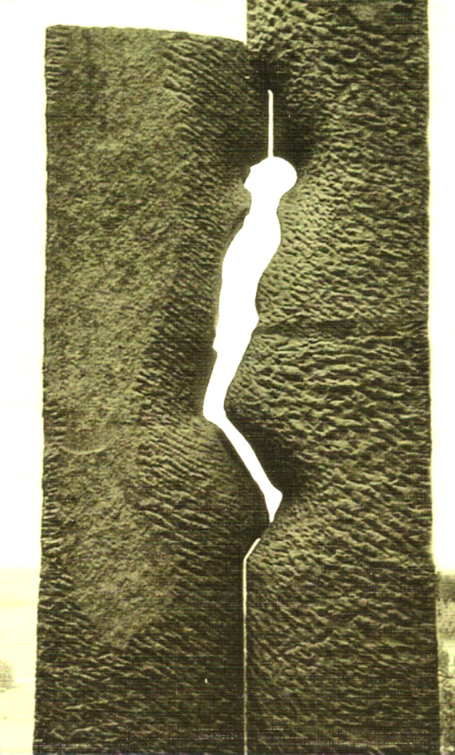

Das eindrucksvolle Denkmal ist ein Landschafts= kunstwerk und besteht im wesentlichen aus drei Teilen: Am Ort der Tragödie, einem Steinbruch steht eine Stele in Form eines Kreuzes, um das sich ein steinerner Kreis zieht. Von dort folgt ein 300m langer Pfad, an dem 23 grob behauene Steinblöcke aufgereiht sind, einzeln oder in Gruppen stehend, den Opfergruppen nachempfunden. Das Hauptdenkmal am Ende dieses Pfades selbst besteht aus 2 vier Meter hohen Obelisken. Sie sind einander so zugeordnet, dass zwischen ihnen die Umrisse eines Menschen in Lebensgröße sichtbar werden, der aus kniender Haltung sich aufrichtet.
Noch ist das Denkmal in Tschechien bedroht. Es wurde dagegen protestiert. Außerdem wurde es beschmiert. Eine Sprengung konnte verhindert werden. In Gewahrsam genommen, entleibte sich der Attentäter selbst. Möge sich mit dem Denkmal im Braunauer Ländchen auch der tschechische Wahlspruch durchsetzen: „Die Wahrheit siegt.“ Und wir fügen hinzu: „Möge sie einer zunehmenden Anzahl von Menschen – Tschechen wie Deutschen - erträglich sein.“

Literatur:
1. Bürgerinitiative Kreuz der Versöhnung, Vom Kreuz der Versöhnung, Wekelsdorf 2002,
2. Schroll, Gotthard, Gewalt und Terror im Bezirk Wekelsdorf, Erlangen 2001
3. Schroll, Gotthard, Im Schatten des Todes – Das Braunauer Ländchen 1945/46, Karlsruhe 2005

